СПОРТИВНАЯ МОТИВАЦИЯ
В условиях современной России и растущей социальной значимости национального самосознания все большее значение приобретает спортивно-массовая работа, от которой зависит развитие спортивных резервов и, в конечном итоге, спортивные достижения. Это позволяет не только добиваться успехов в спорте на состязаниях различного уровня, но и, что не менее важно, способствует развитию спортивного движения в стране, повышает чувство патриотизма и создает условия для самореализации личности.

Работа в данном направлении позволяет не только решать спортивно-организационные задачи, но и способствует физическому и нравственному воспитанию подрастающего поколения. Развитие личности средствами спорта начинается с детского возраста, где движущей силой включения в спортивную деятельность выступает мотивация. Психологические условия развития спортивной мотивации, побуждающие детей участвовать в соревнованиях, интенсивно тренироваться, работать над собой, взаимодействовать со сверстниками, отказываться от некоторых привлекательных видов досуга в пользу тренировок и спортивных состязаний, прилагать усилия для преодоления трудностей, пока еще остаются не до конца изученным явлением.
Все дети нуждаются в мотивации, которая помогает им достичь желаемых результатов. Родители являются для своих детей примером для подражания и источником мотивации в достижении желаемого. Если у детей есть мотивация, то они развивают свои способности собственными усилиями. Такие дети испытывают тягу к получению информации, которая поможет им на пути к цели. Кроме того, мотивация поможет детям сосредоточиться на получении новых знаний и умений. Особенно важно уделять внимание формированию устойчивых мотивов к занятиям спортом на начальной стадии спортивной подготовки, т. к. в этот период основными особенностями мотивации являются недостаточная осознанность потребностей, нестойкость, неопределенность и взаимозаменяемость различных способов их удовлетворения.

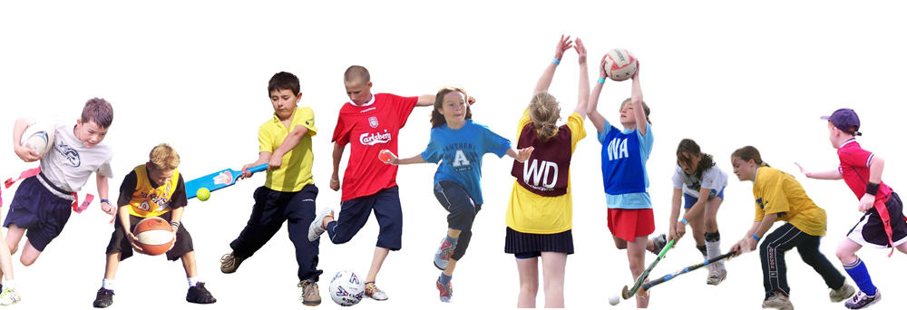
Важная составляющая мотивации в спорте — самомотивация на победу. Известно, что со спортсменами работают психологи, помогая им преодолеть боязнь победы и неуверенность в победе. У дошкольника по умолчанию есть желание общаться с родителями, походить на них. Это значит, что ребёнок 3–6 лет получает сильные и значимые положительные эмоции от контакта с родителями. Положительные эмоции — это как раз та связка, с помощью которой мы прикрепляем новую мотивацию к уже имеющейся.

